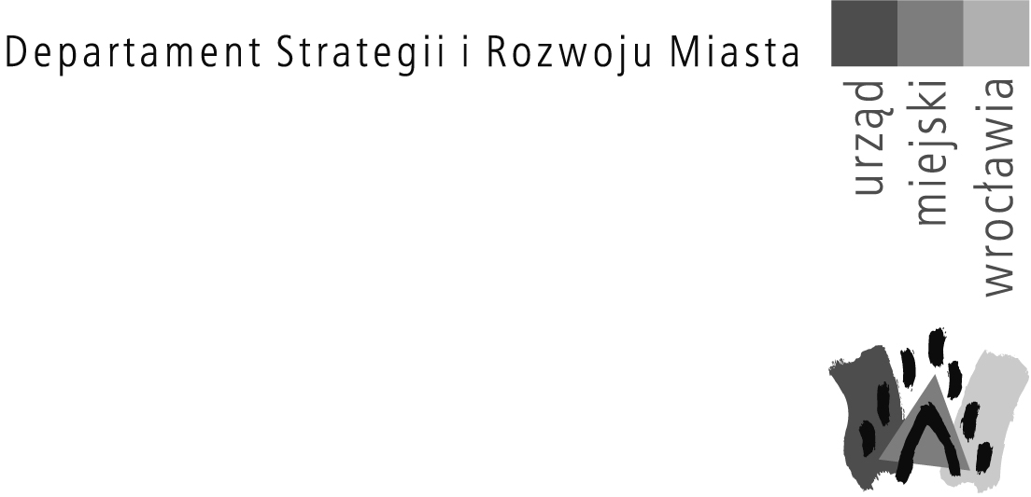

**NOTATKA ZE SPOTKANIA WROCŁAWSKIEJ RADY GASTRONOMII**

**Data:** 27.01.2025 roku

**Miejsce**: Klub Radnego, Wrocław

**Uczestnicy**: przedstawiciele Wrocławskiej Rady Gastronomii, Urzędu Miejskiego Wrocławia

**PORUSZANE TEMATY**:

1. Koncesje na alkohol
2. Informacja o działaniach promocyjnych i idei nowego fanpagu "Wrocław pełen smaków”
3. Rowery w Rynku
4. Ważne wydarzenia dla branży gastronomicznej w 2025 roku
5. Wolne wnioski

**Ad. 1.** Temat koncesji na alkohol, a w szczególności możliwości zwiększenia limitów na poszczególne typy zezwoleń omówiła Dyrektor Wydziału Zdrowia i Spraw Społecznych.

Obecnie mamy następujące limity koncesji gastronomicznych:

A – 1025, B – 855, C – 695.

Został nakreślony kontekst:

Miasto jest na granicy limitu wydawanych zezwoleń, szczególnie typu B.

O zwiększeniu limitów decyduje Rada Miejska.

Coraz więcej osiedli skłania się do rozszerzenia zakazu sprzedaży alkoholu w punktach detalicznych w godzinach wieczornych.

Zwiększona ilość lokali gastronomicznych przy niezwiększanym od 2019 roku limicie zezwoleń – jednocześnie polityka przeciwdziałania alkoholizmowi - zadania Miasta w odniesieniu do Ustawy o wychowaniu   
w trzeźwości.

Ponadto, zostały udzielone odpowiedzi dotyczące pytań szczegółowych związanych z procedurą wydawania zezwoleń. Członkowie Rady gastronomii poprosili o przeanalizowanie aspektu ilości limitów koncesji.

**Ad. 2.** Wrocław Pełen Smaków – Dyrektor Biura Komunikacji Internetowej przedstawiła koncepcję oraz stan prac nad nowym fanpagem „Wrocław Pełen Smaków”, którego rolą jest promowanie różnorodnej gastronomii wrocławskiej.

Kluczowe jest wspólne z branżą tworzenie tego profilu, dotarcie do różnych grup odbiorców oraz pokazywanie pakietowe typów gastronomii, bez oceniania czy promowania poszczególnych konceptów.

Pierwszym etapem będzie weryfikacja, jak komunikat dociera do poszczególnych grup. Wrocławska Rada Gastronomii zadeklarowała otwarcie na współpracę oraz zaopiniowanie przedstawionego planu promocji.

**Ad.3**. Rowery na Rynku – sytuację przedstawiła Dyrektor Biura do spraw zrównoważonej Mobilności.

Po Rynku mogą poruszać się rowery od 2020 roku. Niestety dostawcy rowerowi nie respektują w dużej mierze zasad bezpiecznego poruszania. Wielu innych rowerzystów również nie przestrzega przepisów.

Kontekst:

trudności w prawnym zdefiniowaniu pojazdów jakimi poruszają się kurierzy,

zrealizowane w latach poprzednich projekty przeciwdziałające zjawisku niebezpiecznego poruszania się po Rynku i ich skuteczność,

działania realizowane obecnie i w niedalekiej przyszłości: szybki korytarz na Szewskiej, ulotki wielojęzyczne dla kurierów.

Ze strony Wrocławskiej Rady Gastronomii pojawiła się sugestia, żeby zupełnie zakazać poruszania się rowerom z Rynku, jednak jest to kwestia, która wymaga odrębnego przeanalizowania.

**Ad.4.** Przewodnicząca Rady Gastronomii przedstawiła harmonogram działań dla branży gastronomicznej realizowanych z inicjatywy Miasta   
w roku 2025, w tym szkoleń, konferencji i konkursów dla branży, między innymi Mage For Restaurant, Kulinarne Grand Prix Wrocławia.

**Ad.5.** Członkowie Rady Gastronomii poruszyli kwestię wydawania zezwoleń na ogródki gastronomiczne. Ze strony Urzędu Miejskiego Wrocławia Prezydent zadeklarował możliwie najkrótsze ścieżki proceduralne i czas wydawania zezwolenia na okres 3 lat. Współpraca   
z Dolnośląskim Wojewódzkim Konserwatorem Zabytków na razie pozostaje bez zmian. Restauratorzy sugerują kolejne wspólne spotkanie   
z konserwatorem zabytków.

Omówiono także sprawy związane z deratyzacją w lokalach.

Ustalono, że w związku z dużą ilością spraw – spotkania Wrocławskiej Rady Gastronomii będą odbywać się częściej, również w formule on-line.

Tematy dotyczący kranówki w restauracjach i podsumowania jarmarku lokalnego na ulicy Świętego Antoniego – zostały przełożone na kolejną Radę Gastronomii.

